绿色建筑降碳措施报告书
公共建筑
烟厂AI赋能智慧运维创新项目
设计编号：

工程地点 | ： | 云南-昆明
建设单位 | ：
设计单位 | ：
设计人 | ：
校对人 | ：
审定人 | ：
报告日期 | : | 2025年12月28日

采用软件 | : 建筑碳排放CEEB2025 | 
软件版本 | : 20250505(PLUS)
正版授权码 | : T15758002269
研发单位 | : 北京绿建软件股份有限公司
目 录

1 建筑概况 4
2 标准依据 4
3 软件介绍 4
4 气象数据 5
4.1 逐日干球温度表 5
4.2 逐月辐照量表 5
4.3 峰值工况 5
5 围护结构 6
5.1 工程材料 6
5.2 围护结构作法简要说明 6
6 围护结构概况 7
7 设计建筑 7
7.1 房间类型 7
7.1.1 房间参数表 7
7.1.2 作息时间表 7
7.2 系统类型 8
7.2.1 系统分区 8
7.2.2 热回收参数 8
7.3 制冷系统 8
7.3.1 默认冷源 8
7.4 供暖系统 9
7.4.1 默认热源 9
7.5 空调风机 10
7.6 照明 10
8 参照建筑 10
8.1 房间类型 10
8.1.1 房间参数表 10
8.1.2 作息时间表 10
8.2 系统类型 10
8.3 制冷系统 11
8.3.1 默认冷源 11
8.4 供暖系统 12
8.4.1 默认热源 12
8.5 空调风机 12
8.6 照明 12
9 计算结果 12
9.1 建材生产运输碳排放 12
9.1.1 建材生产阶段 12
9.1.2 建材运输阶段 13
9.2 建筑建造拆除碳排放 14
9.2.1 建筑建造 14
9.2.2 建筑拆除 14
9.3 碳汇 14
9.4 建筑运行碳排放 14
10 结论 15
11 附录 19
11.1 工作日/节假日人员逐时在室率(%) 19
11.2 工作日/节假日照明开关时间表(%) 19
11.3 工作日/节假日设备逐时使用率(%) 20
11.4 工作日/节假日空调系统运行时间表(1:开,0:关) 20
11.5 工作日/节假日新风运行时间表(%) 20

建筑概况
工程名称
工程地点 | 云南-昆明
地理位置 | 北纬：25.00° | 东经：102.68°
建筑寿命(年) | 50
计算建筑面积(m²) | 地上11108 地下0
建筑层数 | 地上3 地下0
建筑高度（m） | 地上22.0 地下0.0
计算建筑体积(m³) | 99590.95
计算建筑外表面积(m²) | 12281.68
北向角度 | 90
结构类型
外墙太阳辐射吸收系数 | 0.75
屋顶太阳辐射吸收系数 | 0.75
控温期 | 供冷期:5.15-9.15,供暖期:11.15-3.15

标准依据
1. 《绿色建筑评价标准》GB/T50378-2019
2. 《建筑碳排放计算标准》GB/T 51366-2019
3. 《建筑节能与可再生能源利用通用规范》GB55015-2021
4. 《民用建筑绿色性能计算标准》JGJ/T 449-2018

软件介绍
本报告内容由建筑碳排放CEEB2025计算并输出，建筑碳排放CEEB以CAD为平台，与建筑节能模型无缝对接，支持《绿色建筑评价标准》GB/T50378-2019第9.2.7条设计建筑采取相应措施后减碳量的对比计算（其中参照建筑参数满足国家和行业节能标准规定值）。

气象数据

逐日干球温度表
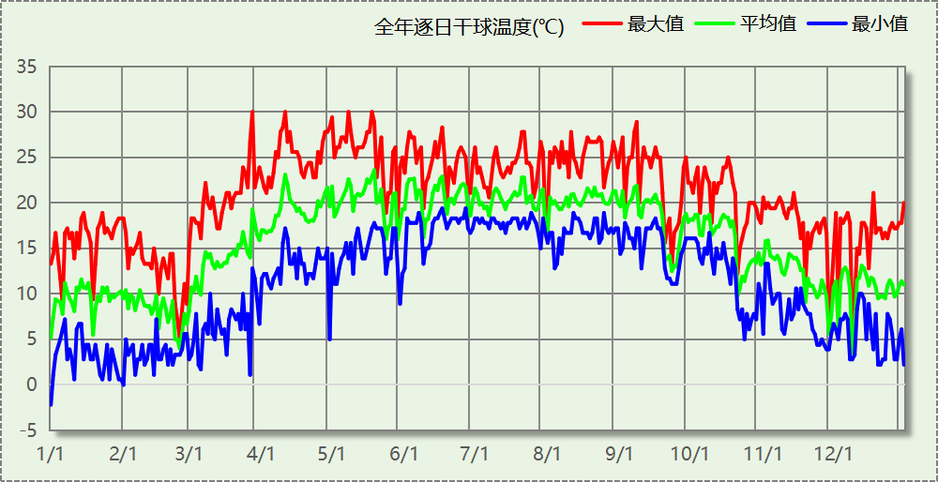

逐月辐照量表
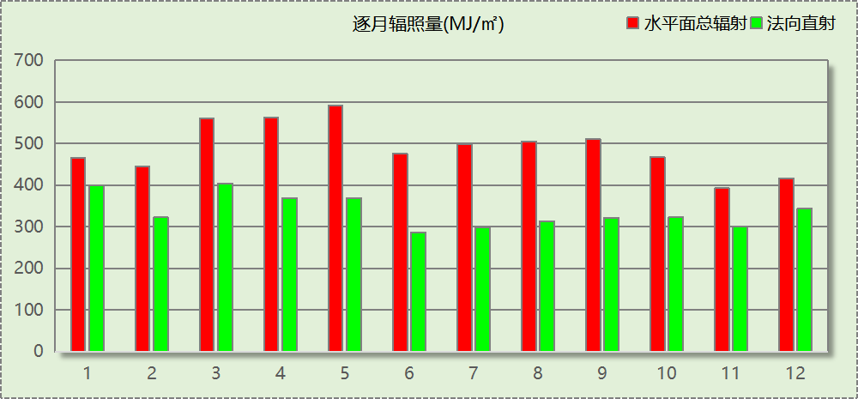

峰值工况
气象数据 | 时刻 | 干球温度(℃) | 湿球温度(℃) | 含湿量(g/kg) | 焓值(kj/kg)
最热 | 03月27日20时 | 30.0 | 15.0 | 6.4 | 46.5
最冷 | 01月01日03时 | -2.2 | -2.2 | 3.9 | 7.5

围护结构

工程材料
材料名称 | 导热系数  λ | 蓄热系数  S | 密度  ρ | 比热容  Cp | 蒸汽渗透  系数u | 数据来源
材料名称 | W/(m.K) | W/(㎡.K) | kg/m³ | J/(kg.K) | g/(m.h.kPa) | 数据来源
水泥砂浆 | 0.930 | 11.370 | 1800.0 | 1050.0 | 0.0210
聚苯乙烯泡沫塑料（灰板） | 0.033 | 0.280 | 20.0 | 1380.0 | 0.0162
石灰砂浆 | 0.810 | 10.070 | 1600.0 | 1050.0 | 0.0443
钢筋混凝土 | 1.740 | 17.200 | 2500.0 | 920.0 | 0.0158
挤塑聚苯板(ρ=25-32) | 0.030 | 0.320 | 28.5 | 1647.0 | 0.0162
加气混凝土、泡沫混凝土(ρ=700) | 0.180 | 3.100 | 700.0 | 1050.0 | 0.0998
混凝土多孔砖(190六孔砖） | 0.750 | 7.490 | 1450.0 | 709.4 | 0.0010
岩棉板(ρ=60-160) | 0.041 | 0.615 | 110.0 | 1220.0 | 0.4880
c20细石混凝土(ρ=2300) | 1.510 | 15.243 | 2300.0 | 920.0 | 0.0173
轻骨料混凝土(找坡层) | 0.300 | 5.000 | 1050.0 | 1091.3 | 0.0140
石墨聚苯板 | 0.033 | 0.280 | 20.0 | 1633.5 | 0.0162

围护结构作法简要说明
1. 屋顶：屋顶构造一 (K=0.270,D=3.756)：（由上到下）
水泥砂浆 20mm＋c20细石混凝土(ρ=2300) 40mm＋挤塑聚苯板(ρ=25-32) 110mm＋轻骨料混凝土(找坡层) 30mm＋钢筋混凝土 120mm＋石灰砂浆 20mm
2. 外墙（填充墙）：外墙构造一 (K=0.445,D=3.064)：（由外到内）
水泥砂浆 20mm＋石墨聚苯板 70mm＋钢筋混凝土 200mm＋石灰砂浆 20mm
3. 热桥柱：热桥柱构造一 (K=0.445,D=3.064)：（由外到内）
水泥砂浆 20mm＋石墨聚苯板 70mm＋钢筋混凝土 200mm＋石灰砂浆 20mm
4. 挑空楼板：挑空楼板构造一 (K=0.417,D=2.426)：（由上到下）
水泥砂浆 20mm＋挤塑聚苯板(ρ=25-32) 70mm＋钢筋混凝土 120mm＋石灰砂浆 20mm
5. 外窗：70系列内平开下悬铝合金窗[5Low-E+12A+5+12A+5] (K=1.800)：
传热系数1.800W/㎡.K，窗太阳得热系数0.335
6. 天窗：70系列内平开下悬铝合金窗[5Low-E+12A+5+12A+5] (K=1.800)：
传热系数1.800W/㎡.K，窗太阳得热系数0.335

围护结构概况

 |  |  | 设计建筑 |  |  | 参照建筑
天窗屋顶比 |  |  | 0.03 |  |  | 0.03
屋顶传热系数K  和热惰性指标 D |  |  | K=0.27  D=3.76 |  |  | K=0.80  D=－－
外墙传热系数K  和热惰性指标 D |  |  | K=0.45  D=3.06 |  |  | K=1.50  D=－－
挑空楼板传热系数K  和热惰性指标 D |  |  | K=0.42  D=2.43 |  |  | K=0.42  D=2.43
天窗传热系数K  和太阳得热系数 SHGC |  |  | K=1.80  SHGC=0.34 |  |  | K=3.00  SHGC=0.30
外窗（包括透明幕墙） | 朝向 | 立面 | 窗墙比 | 传热  系数 | 太阳得热系数 | 窗墙比 | 传热  系数 | 太阳得热系数
外窗（包括透明幕墙） | 南向 | 南-默认立面 | 0.06 | 1.80 | 0.34 | 0.06 | 5.20 | －－
外窗（包括透明幕墙） | 北向 | 北-默认立面 | 0.07 | 1.80 | 0.34 | 0.07 | 5.20 | －－
外窗（包括透明幕墙） | 东向 | 东-默认立面 | 0.08 | 1.80 | 0.34 | 0.08 | 5.20 | －－
外窗（包括透明幕墙） | 西向 | 西-默认立面 | 0.07 | 1.80 | 0.34 | 0.07 | 5.20 | －－
室内参数和气象条件设置 |  |  | 按《建筑节能与可再生能源利用通用规范》附录C设置
备注：
1. 传热系数的单位W/(m2.k)，其他参数无量纲.
2. 屋顶和外墙的传热系数K和热情性指标D指平均值.
3. 参照建筑：“— —”代表参照建筑不要求，取值同设计建筑.

设计建筑

房间类型

房间参数表
房间类型 | 空调  温度℃ | 供暖  温度℃ | 新风量 | 渗透风  换气次数 | 人员密度 | 照明功率 | 插座设备  功率
库房 | － | － | 0(m³/h.人) | 0(次/h) | 0(人) | 2(W/㎡) | 0(W/㎡)
普通办公室 | 26 | 20 | 30(m³/h.人) | 0(次/h) | 8(㎡/人) | 8(W/㎡) | 15(W/㎡)
楼梯间 | － | － | 0(m³/h.人) | 0(次/h) | 0(人) | 2(W/㎡) | 15(W/㎡)
空房间 | － | － | 0(m³/h.人) | 0(次/h) | 0(人) | 0(W/㎡) | 0(W/㎡)
设备间 | － | － | 0(m³/h.人) | 0(次/h) | 0(人) | 3.5(W/㎡) | 15(W/㎡)

作息时间表
详见附录

系统类型

系统分区
系统编号 | 系统类型 | 面积(㎡) | 包含的房间
自动 | 中央空调-双管制风机盘管 | 10408.09 | 所有房间

热回收参数
系统编号 | 热回收 | 供冷 |  | 供暖
系统编号 | 热回收 | 回收效率(%) | 启动温(焓)差 | 回收效率(%) | 启动温(焓)差
自动 | 无 | － | － | － | －

制冷系统

默认冷源

供应的系统
系统编号 | 自动

冷水机组
名称 | 类型 | 额定耗电量  (kW) | 额定制冷量  (kW) | 额定性能系数  (COP) | 台数
机组1 | 水冷-螺杆式冷水机组 | 100 | 500 | 5.00 | 1

水泵系统
机组名称 | 类型 | 调节 | 流量  (m3/h) | 扬程  (m) | 设计工作效率(%) | 输入功率  (kW) | 冷却塔耗电比(kWh/m3) | 台数
机组1 | 冷冻水泵 | 单速 | 103 | 30 | 80 | 12.1 | － | 1
机组1 | 冷却水泵 | 单速 | 124 | 30 | 80 | 14.6 | 0.03 | 1

运行工况
负载率  (%) | 机组制冷量  (kW) | 机组功率  (kW) | 性能系数  (COP) | 冷却水泵功率  (kW) | 冷冻水泵功率  (kW) | 冷却塔功率  (kW)
20 | 100 | 25 | 4.00 | 9.8 | 11.7 | 3
40 | 200 | 48 | 4.17 | 9.8 | 11.7 | 3
60 | 300 | 68 | 4.41 | 9.8 | 11.7 | 3
80 | 400 | 80 | 5.00 | 9.8 | 11.7 | 3
100 | 500 | 100 | 5.00 | 9.8 | 11.7 | 3

制冷能耗
负荷区间  (%) | 区间负荷  (kWh) | 运行时长(h) | 制冷机组  (kWh) | 平均性能系数(COP) | 冷却水泵  (kWh) | 冷冻水泵  (kWh) | 冷却塔  (kWh)
0~20 | 197 | 3 | 49 | 4.00 | 29 | 35 | 9
20~40 | 3017 | 19 | 735 | 4.11 | 186 | 222 | 57
40~60 | 18996 | 71 | 4363 | 4.35 | 696 | 831 | 213
60~80 | 82018 | 233 | 17355 | 4.73 | 2283 | 2726 | 699
80~100 | 155665 | 342 | 31133 | 5.00 | 3352 | 4001 | 1026
>100 | 154794 | 289 | 28900 | － | 2832 | 3381 | 2890
合计 | 414687 | 957 | 82535 |  | 9379 | 11197 | 4894

类别 | 电耗(kWh/a) | 碳排放因子(kgCO2/kWh) | 碳排放量(tCO2/a)
制冷机组 | 82535 | 0.581 | 47.953
冷却水泵 | 9379 | 0.581 | 5.449
冷却塔 | 4894 | 0.581 | 2.843
冷冻水泵 | 11197 | 0.581 | 6.505
合计 |  |  | 62.750

供暖系统

默认热源

供应的系统
系统编号 | 自动

热水锅炉
燃料类型 | 容量  (MW) | 台数 | 锅炉负荷  (kWh/a) | 锅炉  热效率 | 外网热  输送效率 | 碳排放因子(tCO2/TJ) | 碳排放量(tCO2/a)
烟煤II | 1.00 | 1 | 4639 | 0.78 | 0.92 | 89 | 2.071

热水循环泵
类型 | 调节 | 流量(m3/h) | 扬程(m) | 设计工作效率(%) | 输入功率(kW) | 台数
供暖水泵 | 单速 | 100 | 30 | 80 | 11.7 | 1

热水循环水泵能耗
负荷  率  (%) | 锅炉  负荷  (kW) | 供暖水  泵功率  (kW) | 热水输送  能效比  EHR | 区间  负荷  (kWh) | 区间  时长  (h) | 供暖水  泵电耗  (kWh)
20 | 200 | 11.7 | 0.0585 | 3520 | 767 | 8974
40 | 400 | 11.7 | 0.0293 | 695 | 3 | 35
60 | 600 | 11.7 | 0.0195 | 424 | 1 | 12
80 | 800 | 11.7 | 0.0146 | 0 | 0 | 0
100 | 1000 | 11.7 | 0.0117 | 0 | 0 | 0
综合 |  |  |  | 4639 | 771 | 9021

供暖水泵电耗(kWh/a) | 碳排放因子(kgCO2/kWh) | 碳排放量(tCO2/a)
9021 | 0.581 | 5.241

空调风机
类别 | 电耗(kWh/a) | 碳排放因子(kgCO2/kWh) | 碳排放量(tCO2/a)
独立新排风 | 35152 | 0.581 | 20.423
风机盘管 | 685 | 0.581 | 0.398
全空气机组 | 0 | 0.581 | 0.0000
合计 |  |  | 20.821

照明
房间类型 | 单位面积电耗  (kWh/㎡.a) | 房间  数量 | 房间合计面积(㎡) | 合计电耗  (kWh/a) | 碳排放因子(kgCO2/kWh) | 碳排放量(tCO2/a)
办公-库房 | 12.00 | 1 | 13 | 153 | 0.581 | 0.089
办公-普通办公室 | 13.44 | 27 | 10637 | 142957 | 0.581 | 83.058
办公-楼梯间 | 5.50 | 2 | 302 | 1662 | 0.581 | 0.966
办公-空房间 | 0.00 | 4 | 16 | 0 | 0.581 | 0.000
办公-设备间 | 21.00 | 7 | 78 | 1636 | 0.581 | 0.951
总计 |  |  |  |  |  | 85.063

参照建筑

房间类型

房间参数表
房间类型 | 空调  温度℃ | 供暖  温度℃ | 新风量 | 渗透风  换气次数 | 人员密度 | 照明功率 | 插座设备  功率
库房 | － | － | 0(m³/h.人) | 0(次/h) | 0(人) | 5(W/㎡) | 0(W/㎡)
普通办公室 | 26 | 20 | 30(m³/h.人) | 0(次/h) | 8(㎡/人) | 9(W/㎡) | 15(W/㎡)
楼梯间 | － | － | 0(m³/h.人) | 0(次/h) | 0(人) | 5(W/㎡) | 15(W/㎡)
空房间 | － | － | 0(m³/h.人) | 0(次/h) | 0(人) | 0(W/㎡) | 0(W/㎡)
设备间 | － | － | 0(m³/h.人) | 0(次/h) | 0(人) | 3.5(W/㎡) | 15(W/㎡)

作息时间表
同设计建筑

系统类型
系统编号 | 系统类型 | 面积(㎡) | 包含的房间
自动 | 中央空调-双管制风机盘管 | 同设计建筑 | 同设计建筑

制冷系统

默认冷源

供应的系统
系统编号 | 自动

冷水机组
名称 | 类型 | 额定  耗电量(kW) | 额定  制冷量(kW) | 额定性  能系数  (COP) | 台数 | 全年  供冷量(kWh) | 综合部分  负荷性能系数(IPLV) | 电耗  (kWh)
机组1 | 水冷-螺杆式冷水机组 | 129 | 669 | 5.20 | 1 | 382514 | 5.75 | 66524
合计 |  |  |  |  |  |  |  | 66524

冷却水泵
机组名称 | 冷水机组  制冷量(kW) | 机组性能  系数(COP) | 冷凝负荷(kW) | 输送能效比 | 运行时长  (h) | 水泵电耗  (kWh)
机组1 | 669.20 | 5.20 | 797.90 | 0.0214 | 955 | 16307
合计 | 669.20 |  | 797.90 |  |  | 16307

冷冻水泵
机组名称 | 机组制冷量(kW) | 输送能效比 | 运行时长(h) | 水泵电耗(kWh)
机组1 | 669.20 | 0.0241 | 955 | 15402
合计 | 669.20 |  |  | 15402

冷却塔
类型 | 机组制冷量(kW) | 冷却塔风机单位  电耗制冷量(kW/kW) | 冷却塔风机  功率(kW) | 运行时长(h) | 冷却塔电耗  (kWh)
冷却塔 | 669.20 | 170 | 3.94 | 955 | 3759

机组碳排
类别 | 电耗(kWh/a) | 碳排放因子(kgCO2/kWh) | 碳排放量(tCO2/a)
制冷机组 | 66524 | 0.581 | 38.651
冷却水泵 | 16307 | 0.581 | 9.474
冷却塔 | 3759 | 0.581 | 2.184
冷冻水泵 | 15402 | 0.581 | 8.949
合计 |  |  | 59.257

供暖系统

默认热源

供应的系统
系统编号 | 自动

热水锅炉能耗
燃料类型 | 容量  (MW) | 台数 | 锅炉负荷  (kWh/a) | 锅炉  热效率 | 外网热  输送效率 | 碳排放因子(tCO2/TJ) | 碳排放量(tCO2/a)
烟煤II | 1.05 | 1 | 82272 | 0.82 | 0.92 | 89 | 34.941

热水循环水泵能耗
锅炉制热量(kW) | 输送能效比 | 运行时长(h) | 供暖水泵电耗(kWh)
1046 | 0.00865 | 988 | 8940

供暖水泵电耗(kWh/a) | 碳排放因子(kgCO2/kWh) | 碳排放量(tCO2/a)
8940 | 0.581 | 5.194

空调风机
类别 | 电耗(kWh/a) | 碳排放因子(kgCO2/kWh) | 碳排放量(tCO2/a)
独立新排风 | 44428 | 0.581 | 25.813
风机盘管 | 63937 | 0.581 | 37.148
全空气机组 | 0 | 0.581 | 0.0000
合计 |  |  | 62.960

照明
房间类型 | 单位面积电耗  (kWh/㎡.a) | 房间  数量 | 房间合计面积(㎡) | 合计电耗  (kWh/a) | 碳排放因子(kgCO2/kWh) | 碳排放量(tCO2/a)
办公-库房 | 30.00 | 1 | 13 | 381 | 0.581 | 0.222
办公-普通办公室 | 15.12 | 27 | 10637 | 160827 | 0.581 | 93.440
办公-楼梯间 | 13.75 | 2 | 302 | 4156 | 0.581 | 2.414
办公-空房间 | 0.00 | 4 | 16 | 0 | 0.581 | 0.000
办公-设备间 | 21.00 | 7 | 78 | 1636 | 0.581 | 0.951
总计 |  |  |  |  |  | 97.027

计算结果

建材生产运输碳排放

建材生产阶段
材料 | 单位 | 用量 | 拆除后回收比例 | 寿命(年) | 碳排放因子  (kgCO2e/单位) | 碳排放量  (tCO2e)
混凝土 | m3 | 6764.79 | 0 | 全生命周期 | 340 | 2300.029
钢筋 | t | 588.73 | 0 | 全生命周期 | 2340 | 1377.628
型钢 | t | 55.54 | 0 | 全生命周期 | 2365 | 131.352
钢混预制楼板 | m3 | 33.32 | 0 | 全生命周期 | 688 | 22.924
钢混预制墙板 | m3 | 933.07 | 0 | 全生命周期 | 488 | 455.338
水泥 | t | 499.86 | 0 | 全生命周期 | 735 | 367.397
预拌砂浆 | t | 1488.47 | 0 | 全生命周期 | 370 | 550.734
砂 | m3 | 1010.83 | 0 | 全生命周期 | 3 | 3.032
挤塑聚苯板(ρ=25-32) | m3 | 646.65 | 0 | 全生命周期 | 669 | 432.609
石墨聚苯板 | m3 | 399.63 | 0 | 全生命周期 | 669 | 267.352
加气混凝土、泡沫混凝土(ρ=700) | m3 | 1016.67 | 0 | 全生命周期 | 327 | 332.451
混凝土多孔砖(190六孔砖） | m3 | 23.77 | 0 | 全生命周期 | 295 | 7.012
岩棉板(ρ=60-160) | m3 | 22.17 | 0 | 全生命周期 | 534 | 11.839
砌块 | m3 | 999.72 | 0 | 全生命周期 | 349 | 348.902
砖 | m3 | 1066.37 | 0 | 全生命周期 | 336 | 358.300
70系列内平开下悬铝合金窗[5Low-E+12A+5+12A+5] | m2 | 677.05 | 0 | 全生命周期 | 129.5 | 87.678
保温门（多功能门） | m2 | 185.85 | 0 | 全生命周期 | 48.3 | 8.977
内门 | m2 | 267.42 | 0 | 全生命周期 | 48.3 | 12.916
陶瓷 | m2 | 2921.41 | 0 | 全生命周期 | 19.5 | 56.967
涂料 | t | 55.54 | 0 | 全生命周期 | 6550 | 363.787
电缆 | kg | 1466.26 | 0 | 全生命周期 | 94.1 | 137.975
管材 | kg | 3110.25 | 0 | 全生命周期 | 3.6 | 11.197
合计 |  |  |  |  |  | 7646.396

建材运输阶段
材料 | 重量(t) | 运输距离  (km) | 寿命(年) | 碳排放因子  (kgCO2e/t·km) | 碳排放量  (tCO2e)
混凝土 | 15964.90 | 40 | 全生命周期 | 0.115 | 73.439
钢筋 | 588.73 | 500 | 全生命周期 | 0.115 | 33.852
型钢 | 55.54 | 500 | 全生命周期 | 0.115 | 3.194
钢混预制楼板 | 83.31 | 500 | 全生命周期 | 0.115 | 4.790
钢混预制墙板 | 2332.68 | 500 | 全生命周期 | 0.115 | 134.129
水泥 | 499.86 | 500 | 全生命周期 | 0.115 | 28.742
预拌砂浆 | 1488.47 | 40 | 全生命周期 | 0.115 | 6.847
砂 | 1617.33 | 500 | 全生命周期 | 0.115 | 92.996
挤塑聚苯板(ρ=25-32) | 18.43 | 500 | 全生命周期 | 0.115 | 1.060
石墨聚苯板 | 7.99 | 500 | 全生命周期 | 0.115 | 0.459
加气混凝土、泡沫混凝土(ρ=700) | 711.67 | 40 | 全生命周期 | 0.115 | 3.274
混凝土多孔砖(190六孔砖） | 34.47 | 40 | 全生命周期 | 0.115 | 0.159
岩棉板(ρ=60-160) | 2.44 | 500 | 全生命周期 | 0.115 | 0.140
砌块 | 999.72 | 500 | 全生命周期 | 0.115 | 57.484
砖 | 1546.24 | 500 | 全生命周期 | 0.115 | 88.909
70系列内平开下悬铝合金窗[5Low-E+12A+5+12A+5] | 13.54 | 500 | 全生命周期 | 0.115 | 0.779
保温门（多功能门） | 5.58 | 500 | 全生命周期 | 0.115 | 0.321
内门 | 8.02 | 500 | 全生命周期 | 0.115 | 0.461
陶瓷 | 87.64 | 500 | 全生命周期 | 0.115 | 5.039
涂料 | 55.54 | 500 | 全生命周期 | 0.115 | 3.194
电缆 | 1.47 | 500 | 全生命周期 | 0.115 | 0.085
管材 | 3.11 | 500 | 全生命周期 | 0.115 | 0.179
总计 |  |  |  |  | 539.532

建筑建造拆除碳排放

建筑建造
根据广东省《建筑碳排放计算导则（试行）》，采用经验公式法进行估算，公式如下：
Y = X + 1.99
其中X 为地上层数，Y 为单位面积的碳排放量，单位为：kgCO2/㎡,
则建造阶段碳排放估算值 Cjz=Y×A, 其中A——建筑总面积，㎡。
建筑面积(㎡) | 地上层数 | 单位面积碳排放量(kgCO2/㎡) | 建造碳排放量(tCO2)
11108.02 | 3 | 4.99 | 55.429

建筑拆除
阶段 | 建筑建造阶段(tCO2) | 拆除排放占建造阶段比例(%) | 碳排放量(tCO2)
拆除阶段 | 55.429 | 10 | 5.543

碳汇
绿植 | CO2固定量kg/(㎡·a) | 面积(㎡) | 年数 | 减碳量(tCO2)
合计 |  |  |  | 0.000
注：碳汇的计算考虑了植物生长期的影响。

建筑运行碳排放
电力 | 类别 | 设计建筑碳排放量kgCO2/(㎡·a) | 参照建筑碳排放量kgCO2/(㎡·a)
供冷(Ec) |  | 5.65 | 5.33
供暖(Eh) |  | 0.47 | 0.47
空调风机((Ef)) |  | 1.87 | 5.67
照明 |  | 7.66 | 8.73
电梯 |  | 0.00 | 0.00
生活热水 |  | 0.00 (太阳能供大于需) | 0.00
化石燃料 | 所属类别 | 设计建筑碳排放量kgCO2/(㎡·a) | 参照建筑碳排放量kgCO2/(㎡·a)
烟煤II | 供暖：热源锅炉 | 0.19 | 3.15
无 | 生活热水(扣减了太阳能) | 0.00 (太阳能供大于需) | 0.00 (燃料：燃气)
可再生 | 类别 | 设计建筑碳减排量kgCO2/(㎡·a) | 参照建筑碳减排量kgCO2/(㎡·a)
可再生能源(Er) | 光伏(Ep) | 0.00 | -
可再生能源(Er) | 风力(Ew) | 0.00 | -
碳汇减碳量kgCO2(/㎡·a) |  | 0.00 | -
碳排放合计kgCO2(/㎡·a) |  | 15.84 | 23.35
相对参照建筑降碳比例(%) |  | 32.16
相对参照建筑碳排放强度降低值 kgCO2/(m2·a) |  | 7.51

结论
本项目通过提升建筑围护结构性能、设备合理选型与运行策略优化、可再生能源利用及增加生态碳汇等措施，实现了建筑碳排放强度降低的效果。根据《绿色建筑评价标准》（GB/T50378-2019）9.2.7条，可得___分。

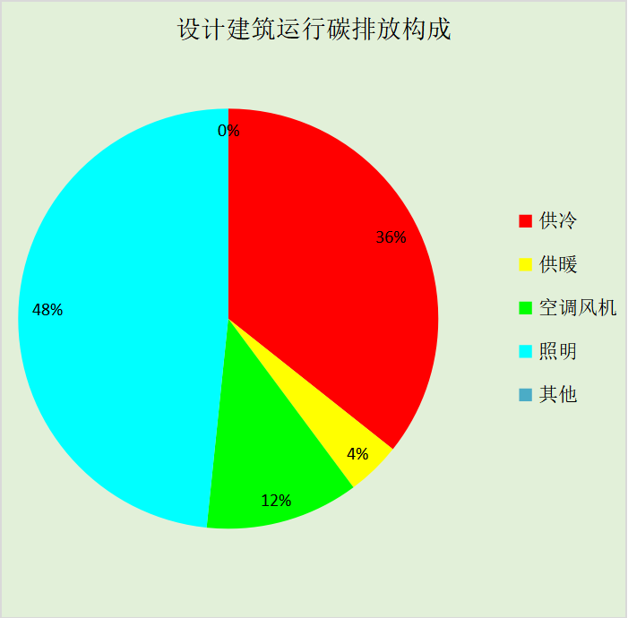
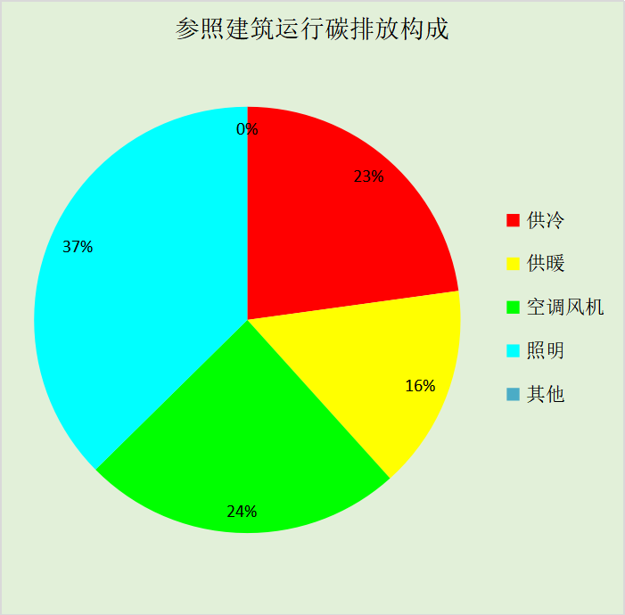
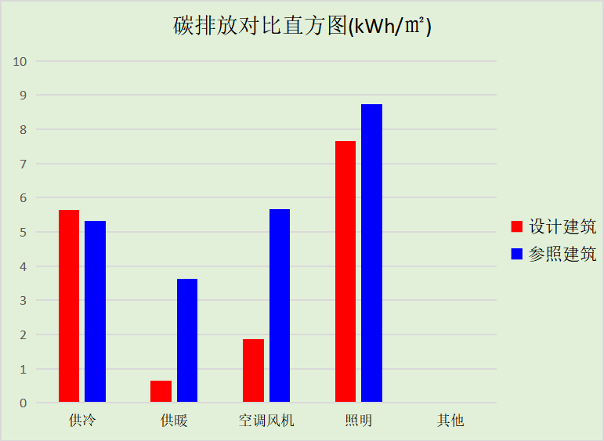

附录

工作日/节假日人员逐时在室率(%)

房间类型 | 1 | 2 | 3 | 4 | 5 | 6 | 7 | 8 | 9 | 10 | 11 | 12 | 13 | 14 | 15 | 16 | 17 | 18 | 19 | 20 | 21 | 22 | 23 | 24
办公-库房 | 0 | 0 | 0 | 0 | 0 | 0 | 0 | 0 | 0 | 0 | 0 | 0 | 0 | 0 | 0 | 0 | 0 | 0 | 0 | 0 | 0 | 0 | 0 | 0
办公-库房 | 0 | 0 | 0 | 0 | 0 | 0 | 0 | 0 | 0 | 0 | 0 | 0 | 0 | 0 | 0 | 0 | 0 | 0 | 0 | 0 | 0 | 0 | 0 | 0
办公-普通办公室 | 0 | 0 | 0 | 0 | 0 | 0 | 10 | 50 | 100 | 100 | 100 | 30 | 100 | 100 | 100 | 100 | 50 | 20 | 10 | 0 | 0 | 0 | 0 | 0
办公-普通办公室 | 0 | 0 | 0 | 0 | 0 | 0 | 0 | 20 | 45 | 0 | 0 | 0 | 0 | 0 | 0 | 0 | 0 | 0 | 0 | 0 | 0 | 0 | 0 | 0
办公-楼梯间 | 0 | 0 | 0 | 0 | 0 | 0 | 0 | 20 | 50 | 80 | 80 | 80 | 80 | 80 | 80 | 80 | 80 | 80 | 80 | 70 | 50 | 0 | 0 | 0
办公-楼梯间 | 0 | 0 | 0 | 0 | 0 | 0 | 0 | 0 | 0 | 0 | 0 | 0 | 0 | 0 | 0 | 0 | 0 | 0 | 0 | 0 | 0 | 0 | 0 | 0
办公-空房间 | 0 | 0 | 0 | 0 | 0 | 0 | 0 | 0 | 0 | 0 | 0 | 0 | 0 | 0 | 0 | 0 | 0 | 0 | 0 | 0 | 0 | 0 | 0 | 0
办公-空房间 | 0 | 0 | 0 | 0 | 0 | 0 | 0 | 0 | 0 | 0 | 0 | 0 | 0 | 0 | 0 | 0 | 0 | 0 | 0 | 0 | 0 | 0 | 0 | 0
办公-设备间 | 0 | 0 | 0 | 0 | 0 | 0 | 0 | 0 | 0 | 0 | 0 | 0 | 0 | 0 | 0 | 0 | 0 | 0 | 0 | 0 | 0 | 0 | 0 | 0
办公-设备间 | 0 | 0 | 0 | 0 | 0 | 0 | 0 | 0 | 0 | 0 | 0 | 0 | 0 | 0 | 0 | 0 | 0 | 0 | 0 | 0 | 0 | 0 | 0 | 0

注：上行：工作日；下行：节假日

工作日/节假日照明开关时间表(%)

房间类型 | 1 | 2 | 3 | 4 | 5 | 6 | 7 | 8 | 9 | 10 | 11 | 12 | 13 | 14 | 15 | 16 | 17 | 18 | 19 | 20 | 21 | 22 | 23 | 24
办公-库房 | 100 | 100 | 100 | 100 | 100 | 100 | 100 | 100 | 100 | 100 | 100 | 100 | 100 | 100 | 100 | 100 | 100 | 100 | 100 | 100 | 100 | 100 | 100 | 100
办公-库房 | 0 | 0 | 0 | 0 | 0 | 0 | 0 | 0 | 0 | 0 | 0 | 0 | 0 | 0 | 0 | 0 | 0 | 0 | 0 | 0 | 0 | 0 | 0 | 0
办公-普通办公室 | 10 | 10 | 10 | 10 | 10 | 10 | 10 | 36 | 62 | 56 | 54 | 43 | 53 | 55 | 58 | 67 | 40 | 18 | 10 | 10 | 10 | 10 | 10 | 10
办公-普通办公室 | 0 | 0 | 0 | 0 | 0 | 0 | 0 | 0 | 0 | 0 | 0 | 0 | 0 | 0 | 0 | 0 | 0 | 0 | 0 | 0 | 0 | 0 | 0 | 0
办公-楼梯间 | 10 | 10 | 10 | 10 | 10 | 10 | 10 | 50 | 60 | 60 | 60 | 60 | 60 | 60 | 60 | 60 | 80 | 90 | 100 | 100 | 100 | 10 | 10 | 10
办公-楼梯间 | 0 | 0 | 0 | 0 | 0 | 0 | 0 | 0 | 0 | 0 | 0 | 0 | 0 | 0 | 0 | 0 | 0 | 0 | 0 | 0 | 0 | 0 | 0 | 0
办公-空房间 | 0 | 0 | 0 | 0 | 0 | 0 | 0 | 0 | 0 | 0 | 0 | 0 | 0 | 0 | 0 | 0 | 0 | 0 | 0 | 0 | 0 | 0 | 0 | 0
办公-空房间 | 0 | 0 | 0 | 0 | 0 | 0 | 0 | 0 | 0 | 0 | 0 | 0 | 0 | 0 | 0 | 0 | 0 | 0 | 0 | 0 | 0 | 0 | 0 | 0
办公-设备间 | 100 | 100 | 100 | 100 | 100 | 100 | 100 | 100 | 100 | 100 | 100 | 100 | 100 | 100 | 100 | 100 | 100 | 100 | 100 | 100 | 100 | 100 | 100 | 100
办公-设备间 | 0 | 0 | 0 | 0 | 0 | 0 | 0 | 0 | 0 | 0 | 0 | 0 | 0 | 0 | 0 | 0 | 0 | 0 | 0 | 0 | 0 | 0 | 0 | 0

注：上行：工作日；下行：节假日

工作日/节假日设备逐时使用率(%)

房间类型 | 1 | 2 | 3 | 4 | 5 | 6 | 7 | 8 | 9 | 10 | 11 | 12 | 13 | 14 | 15 | 16 | 17 | 18 | 19 | 20 | 21 | 22 | 23 | 24
办公-库房 | 100 | 100 | 100 | 100 | 100 | 100 | 100 | 100 | 100 | 100 | 100 | 100 | 100 | 100 | 100 | 100 | 100 | 100 | 100 | 100 | 100 | 100 | 100 | 100
办公-库房 | 0 | 0 | 0 | 0 | 0 | 0 | 0 | 0 | 0 | 0 | 0 | 0 | 0 | 0 | 0 | 0 | 0 | 0 | 0 | 0 | 0 | 0 | 0 | 0
办公-普通办公室 | 0 | 0 | 0 | 0 | 0 | 0 | 10 | 50 | 100 | 100 | 100 | 100 | 100 | 100 | 100 | 100 | 50 | 20 | 10 | 0 | 0 | 0 | 0 | 0
办公-普通办公室 | 0 | 0 | 0 | 0 | 0 | 0 | 0 | 0 | 0 | 0 | 0 | 0 | 0 | 0 | 0 | 0 | 0 | 0 | 0 | 0 | 0 | 0 | 0 | 0
办公-楼梯间 | 0 | 0 | 0 | 0 | 0 | 0 | 0 | 30 | 50 | 80 | 80 | 80 | 80 | 80 | 80 | 80 | 80 | 80 | 80 | 70 | 50 | 0 | 0 | 0
办公-楼梯间 | 0 | 0 | 0 | 0 | 0 | 0 | 0 | 0 | 0 | 0 | 0 | 0 | 0 | 0 | 0 | 0 | 0 | 0 | 0 | 0 | 0 | 0 | 0 | 0
办公-空房间 | 0 | 0 | 0 | 0 | 0 | 0 | 0 | 0 | 0 | 0 | 0 | 0 | 0 | 0 | 0 | 0 | 0 | 0 | 0 | 0 | 0 | 0 | 0 | 0
办公-空房间 | 0 | 0 | 0 | 0 | 0 | 0 | 0 | 0 | 0 | 0 | 0 | 0 | 0 | 0 | 0 | 0 | 0 | 0 | 0 | 0 | 0 | 0 | 0 | 0
办公-设备间 | 100 | 100 | 100 | 100 | 100 | 100 | 100 | 100 | 100 | 100 | 100 | 100 | 100 | 100 | 100 | 100 | 100 | 100 | 100 | 100 | 100 | 100 | 100 | 100
办公-设备间 | 0 | 0 | 0 | 0 | 0 | 0 | 0 | 0 | 0 | 0 | 0 | 0 | 0 | 0 | 0 | 0 | 0 | 0 | 0 | 0 | 0 | 0 | 0 | 0

注：上行：工作日；下行：节假日

工作日/节假日空调系统运行时间表(1:开,0:关)
采暖期：
系统编号 | 1 | 2 | 3 | 4 | 5 | 6 | 7 | 8 | 9 | 10 | 11 | 12 | 13 | 14 | 15 | 16 | 17 | 18 | 19 | 20 | 21 | 22 | 23 | 24
自动 | 0 | 0 | 0 | 0 | 0 | 0 | 1 | 1 | 1 | 1 | 1 | 1 | 1 | 1 | 1 | 1 | 1 | 1 | 0 | 0 | 0 | 0 | 0 | 0
自动 | 0 | 0 | 0 | 0 | 0 | 0 | 0 | 0 | 0 | 0 | 0 | 0 | 0 | 0 | 0 | 0 | 0 | 0 | 0 | 0 | 0 | 0 | 0 | 0
供冷期：

系统编号 | 1 | 2 | 3 | 4 | 5 | 6 | 7 | 8 | 9 | 10 | 11 | 12 | 13 | 14 | 15 | 16 | 17 | 18 | 19 | 20 | 21 | 22 | 23 | 24
自动 | 0 | 0 | 0 | 0 | 0 | 0 | 1 | 1 | 1 | 1 | 1 | 1 | 1 | 1 | 1 | 1 | 1 | 1 | 0 | 0 | 0 | 0 | 0 | 0
自动 | 0 | 0 | 0 | 0 | 0 | 0 | 0 | 0 | 0 | 0 | 0 | 0 | 0 | 0 | 0 | 0 | 0 | 0 | 0 | 0 | 0 | 0 | 0 | 0

注：上行：工作日；下行：节假日

工作日/节假日新风运行时间表(%)
采暖期：
系统编号 | 1 | 2 | 3 | 4 | 5 | 6 | 7 | 8 | 9 | 10 | 11 | 12 | 13 | 14 | 15 | 16 | 17 | 18 | 19 | 20 | 21 | 22 | 23 | 24
自动 | 0 | 0 | 0 | 0 | 0 | 0 | 100 | 100 | 100 | 100 | 100 | 100 | 100 | 100 | 100 | 100 | 100 | 100 | 0 | 0 | 0 | 0 | 0 | 0
自动 | 0 | 0 | 0 | 0 | 0 | 0 | 0 | 0 | 0 | 0 | 0 | 0 | 0 | 0 | 0 | 0 | 0 | 0 | 0 | 0 | 0 | 0 | 0 | 0
供冷期：

系统编号 | 1 | 2 | 3 | 4 | 5 | 6 | 7 | 8 | 9 | 10 | 11 | 12 | 13 | 14 | 15 | 16 | 17 | 18 | 19 | 20 | 21 | 22 | 23 | 24
自动 | 0 | 0 | 0 | 0 | 0 | 0 | 100 | 100 | 100 | 100 | 100 | 100 | 100 | 100 | 100 | 100 | 100 | 100 | 0 | 0 | 0 | 0 | 0 | 0
自动 | 0 | 0 | 0 | 0 | 0 | 0 | 0 | 0 | 0 | 0 | 0 | 0 | 0 | 0 | 0 | 0 | 0 | 0 | 0 | 0 | 0 | 0 | 0 | 0

注：上行：工作日；下行：节假日

